**INSTITUTO**

**POLITÉCNICO**

**NACIONAL**

**ESCUELA SUPERIOR DE CÓMPUTO**

**OPAUL**

**Materia:**

Administración de proyectos

**Profesora:**

Cancino Mosqueda Odette Berenice

**Grupo:**

3CM3

**Integrantes:**

Castro Cruces Jorge Eduardo

Galindo Cruz Paola Leticia

Herrera Merino Roxana Angélica

Martínez Quevedo Miguel Ángel

Vázquez Martínez Jesús Eduardo

**Fecha:**

Miercoles, marzo 18, 2020

Indice

Introducción 5

Resumen 6

Estudio de mercado 7

Definición de servicio y su clasificación 7

Características del servicio a ofrecer 7

Análisis Interno 8

Análisis de recursos propios y disponibles 8

Análisis de costos 8

Marketing 10

Análisis del producto 10

Análisis del precio 10

Determinación del mercado potencial 11

Segmento de mercado: 16

Geográficos 16

MACRO LOCALIZACION 16

MICRO LOCALIZACIÓN 17

Demográficos 18

Económicos 18

Análisis Externo 18

Análisis del sector y del mercado de referencia 18

Análisis socioeconómico del mercado potencial 21

Expectativas del mercado y ciclo de vida del producto. 22

Estudio técnico 24

Localización 24

Macro localización 24

Aspectos geográficos 26

Aspectos sociales 26

Aspectos de comunicación y transporte 26

Aspectos de infraestructura educativa 26

Micro localización 27

Factores que condicionan la mejor ubicación del proyecto. 27

Diseño y distribución de las instalaciones. 28

Tamaño y capacidad del proyecto 30

Presupuesto de inversión 31

Recursos materiales 31

Gastos mensuales 32

Recursos humanos 32

Requerimiento de personal 32

Especificaciones: 33

Recursos financieros 33

Estudio administrativo 34

Planeación Estratégica 34

Visión: 34

Objetivos: 34

Diagrama de Gantt: 35

Análisis FODA 36

Organigramas 37

Evaluación de Recursos Humanos 37

Selección de personal: 38

Inducción: 38

Capacitación: 38

Marco Legal y Fiscal 38

Estudio financiero 39

Gráfica de Gantt 40

Modelo de inversión 41

Presupuesto de inversión 41

Recursos materiales 41

Gastos mensuales 42

Canal de distribución 43

Oferta y demanda 44

Platzi 44

Udemy 45

Ventajas 47

Desventajas: 47

Evaluación de los recursos humanos 49

Número de puestos de trabajo 49

Personal externo 49

Personal interno 49

Descripción de funciones de cada uno (Como están vs como deberían estar) 49

Descripción del proceso de selección de personal (Como están vs como deberían estar) 50

Descripción del proceso de inducción (Como están vs como deberían estar) 50

Descripción del proceso de capacitación (Como están vs como deberían estar) 50

Evaluación de los recursos técnicos y materiales 51

Descripción de las instalaciones 51

Macro localización 51

Micro localización 51

Diseño y distribución de las instalaciones. 51

Descripción del equipo y el mobiliario 53

Recursos materiales 53

Descripción del software 53

Descripción del mantenimiento del área 54

Descripción de la seguridad del área 54

Sugerencia de mejora 54

# Introducción

Este documento describe el trabajo realizado para el proyecto final en la materia de administración de proyectos. El proyecto consiste en desarrollar un sitio web principalmente enfocado para la comunidad estudiantil de la Escuela Superior de Cómputo. El objetivo de dicho sitio es brindar apoyo y herramientas didactas para el mayor entendimiento de los tópicos relacionados a las ESTRUCTURAS DE DATOS, materia perteneciente a la rama de la ALGORITMIA Y LA PROGRAMACIÓN.

A lo largo de este documento se podrán observar diferentes estudios aplicados a nuestro proyecto lo que nos permitirá tener un adecuado desarrollo y ejecución de este.

Los estudios presentados también nos proporcionarán una gran ventaja para poder cumplir con nuestro objetivo mediante una serie de actividades interrelacionadas y la utilización eficiente de recursos, así como, la correcta planeación de los anteriores, todo con el fin de evitar pérdidas y retrasos.

Antes de iniciar un proyecto, es necesario preparar un plan a partir de ciertas suposiciones y estimaciones; y es necesario tomar nota de ellas, ya que influirán en el desarrollo del presupuesto, en el programa y en la duración del trabajo.

En los documentos que se presentan a continuación, se recogen todos los datos y características que han sido obtenidos como resultado de los cálculos desarrollados en los correspondientes anejos, y que permiten marcar las líneas directrices para la materialización de las obras e instalaciones que se proyectan.

Una de nuestras motivaciones principales es el deseo de que existan mas plataformas de apoyo al estudiante, ya que cuando nosotros cursamos dichas materias, de programación básica, no contábamos con el suficiente material digerido y mucho menos digitalizado, como para poder aprender de forma mas fácil, haciendo uso de ejercicios y actividades recreativas en línea.

Así mismo, se quiere recalcar el uso del método de aprendizaje autodidacta y en línea, lo que en estos tiempos es bastante común, cómodo y con un amplio campo de usuarios que permite de este ámbito un negocio rentable

# Resumen

El presente documento está dividido en una serie de capítulos que corresponden, básicamente, a las distintas etapas que conforman el proceso de desarrollo del proyecto. Estas etapas han sido:

* Estudio de Mercado

Consiste en analizar y estudiar la viabilidad de nuestro proyecto, donde tomamos los puntos de análisis interno y externo, además de presentar una estimación de costo para nuestro proyecto y un estudio del mercado potencial con datos basados por el INEGI.

Además de presentar como estaría contemplado el ciclo de vida para nuestro servicio

* Estudio técnico

Se contemplan los aspectos técnicos operativos necesarios para el desarrollo del servicio, además se analizan las características optimas del espacio donde se desarrollará el mismo.

También se contemplan las especificaciones del horario de trabajo y actividades que desarrollará el personal.

* Estudio administrativo

Definimos la visión, misión y objetivos de la empresa, además de que anexamos un grafica de Gantt que nos permite tener un mayor control respecto a las actividades y sus tiempos de entrega, se incluye un análisis FODA de nuestro proyecto, por último, el organigrama general de la empresa.

También hacemos una evaluación técnica y de nuestros recursos materiales, además de estudiar el comportamiento d nuestra oferta y demanda investigando diferentes plataformas que brindan un servicio similar al propuesto, viendo como interactúan con el mercado y así tener un punto de referencia para iniciar nuestro proyecto.

El presente proyecto tiene como objetivo desarrollar una plataforma accesible, comprensible y fácil de usar por cualquier sujeto interesado en adquirir conocimientos y habilidades en el área de la programación.

En pocas palabras, buscamos brindar un servicio seguro, confiable, atractivo visualmente y fácil de digerir para el alumno inexperto, pero deseoso por aprender.

# Estudio de mercado

## Definición de servicio y su clasificación

El servicio de OPAUL es un sitio web interactivo; Las páginas web interactivas son plataformas dinámicas que permiten a una marca comunicarse con sus clientes e interactuar con ellos, a medida que van surgiendo nuevos intereses o necesidades por parte de la audiencia.  Pero, que una web sea dinámica no quiere decir que sea interactiva. Hay que tener en cuenta que incorporar elementos móviles o contenidos 3D no garantiza que podamos captar la atención del usuario.

Una web interactiva incorpora elementos dinámicos con el fin de alcanzar una serie de objetivos bien definidos. Debemos mantener una conexión con el usuario a través de contenidos adaptados a sus necesidades en cada momento. De esta forma, las páginas web dinámicas aportan coherencia, no permiten que un usuario se sienta perdido cuando navega por el sitio web y lo acompañan en todo momento por el proceso para alcanzar el objetivo final de conversión

### Características del servicio a ofrecer

La importancia que tiene el definir las características particulares del servicio a ofrecer, radica en poner a disposición una mejor alternativa de consumo a los demandantes de modo que sean precisamente estas características las que lo hagan distinguirse de los demás oferentes que se encuentran en el mercado

La problemática que se busca que resolver con este servicio es la falta de interés del estudiante por buscar vis alternas para la concertación de algún tema en específico, al tener una modalidad interactiva puede ser mucho más llamativo su uso, de esta forma brindándole un apoyo extra al estudiante en el ámbito escolar.

En particular el servicio a ofrecer es una página web interactiva que nos permita brincar apoyo a los estudiantes en los ámbitos de la programación, específicamente en los tópicos de estructuras de datos y algoritmia. Brindaremos un servicio de diferentes actividades y ejercicios interactivos para que haya un mayor entendimiento del tema seleccionado

El sitio web estará desarrollado por diferentes ingenieros especializados en el área con el fin de proporcionar una interfaz cómoda para el usuario, teniendo un área de soporte técnico abierta para cualquier tipo de corrección necesaria

Nuestro servicio contará con una licencia gratuita que brindará a las opciones de ingresar limitadamente a la plataforma, el usuario solo tendrá acceso a ciertos tópicos del temario; por otra parte, brindaremos la licencia premium, que le permitirá al usuario tener acceso total e ilimitado a la plataforma, pudiendo acceder a cualquier tópico del temario de además de tener la opción de contactar a un profesor para resolver sus problemáticas específicas.

Nuestro servicio no tendrá un límite de horario, estará activo las 24/7.

Al registrarse se le brindará al cliente un usuario y una contraseña, una vez dentro de su cuenta se le permitirá llevar un registro de las actividades realizadas.

## Análisis Interno

### Análisis de recursos propios y disponibles

En el desarrollo de este proyecto contamos con 5 ingenieros en sistemas computacionales con experiencia en tecnologías para la web que podrán empezar a elaborar la plataforma, así podemos hacer uso de este recurso propio.

### Análisis de costos

#### Estimación económica: financiamiento

El financiamiento está orientado a la adquisición de activos fijos y a la conformación del capital de trabajo, que permitirá al proyecto poder iniciar sus operaciones comerciales.

#### Fuentes de financiamiento

La fuente de financiamiento será de la siguiente manera:

* **Financiamiento propio:** el aporte propio será de 50% para el financiamiento del proyecto. Dicho aporte será realizado por los socios de la empresa
* **Financiamiento por terceros:** es aquel financiamiento realizado a través de bancos, cajas, financieras, que brindan varios productos y servicios especiales en apoyo a quienes inician la creación de una empresa.

Para el financiamiento del proyecto se han considerado los programas de crédito que ofrece el Banco de México, se analizó el programa de Capital de Trabajo, siendo el que más se ajusta a las necesidades de este proyecto; donde observamos la modalidad Préstamos con recursos locales, en cuya categoría que es el Efectivo de Negocios, que tiene como modalidad de crédito comercial para capital de trabajo y/o activos fijos dirigidos a los clientes de banca negocios: pequeñas empresas y banca de desarrollo (personas naturales de negocios y personas jurídicas), el cual permite cubrir con las necesidades financieras mediante un trámite rápido y sencillo.

#### Aportes de financiamiento

El costo del proyecto de inversión es de 150,000 del cual el 50% es aporte propio, prestamos familiares y el 50% restante será financiado mediante un crédito bancario

|  |  |  |
| --- | --- | --- |
| Aportes | Monto | % |
| Financiamiento propio | 75,000 | 50% |
| Financiamiento por terceros | 75,000 | 50% |
| Total | 150,000 | 100% |

**Tiempo estimado de desarrollo del proyecto:** 3 meses.

|  |  |
| --- | --- |
| Material | Costo p/u |
| 3 computadoras  Acer aspire 515-51 | $14, 000 |
| 1 impresora  Brother | $3, 000 |
| 5 USB  Kingston | $100 |
| 1 Mesa de conferencia | $13, 000 |
| 6 sillas | $800 |
| 1 lámpara | $500 |
| 1 proyector | $6, 000 |
| 1 bocina | $1000 |
| Costo TOTAL | **$70,800** |

|  |  |
| --- | --- |
| Barra de Café | Costo p/u |
| Cafetera | $200 |
| Frigobar | $3,000 |
| Galletas | $300 |
| Agua | $100 |
| Refrescos | $200 |
| Snacks | $1,000 |
| Costo TOTAL | **$4,800** |

|  |  |
| --- | --- |
| Personal | Costo |
| 1 Personal de limpieza | $1000 |
| 1 Director de proyecto | $6, 000 |
| 2 Desarrolladores de software | $15, 000 |
| 1 Administrador de Bases de Datos | $4, 000 |
| 1 Diseñador gráfico | $4, 000 |
| 1 Administrador de negocios | $4, 000. |
| Costo TOTAL | **$34,000** |

|  |  |
| --- | --- |
| Gastos Mensuales | Costo |
| Productos de limpieza | $150 |
| Insumos | $500 |
| Luz | $200 |
| Teléfono + Internet | $460 |
| Renta de una oficina | $6,000 |
| Agua | $200 |
| Aseguradora | $1, 000 |
| Licencia de software | $2,000 |
| Asesorías legales | $2,000 |
| Costo TOTAL | **$12,510** |

|  |  |
| --- | --- |
| Costo | Total |
| Material | $70,800 |
| Barra de café | $4,800 |
| Personal | $34,000 |
| Gastos mensuales | $12,510 |
|  | **$122,110** |

## Marketing

### Análisis del producto

Test de concepto del producto, test de envase, test de marca y logotipo, atributos y beneficios percibidos, posicionamiento más adecuado, modificación y eliminación de características conceptuales, etc., son las preguntas más típicas que se plantean a la hora de analizar el producto, cualquiera de ellas o cualquiera de las que se están exponiendo pueden ser objeto propio y especifico de un estudio de mercado exclusivo de un problema a resolver.

### Análisis del precio

Dentro de nuestro mercado encontramos diferentes plataformas online donde se ofrece un servicio que abarca: clases, tutorías y recursos didácticos adicionales que ayudan al enriquecimiento del conocimiento obtenido durante una clase, estas plataformas están disponibles para todo público que tenga deseos de aprender sobre algún tema de tecnología.

Las plataformas que se analizaron cuentan principalmente con 2 tipos de plan: Básico y Premium con acceso a más de un curso y algunas otras cuentan con la opción de adquirir un solo curso de un determinado tema o materia en específico.

Para que nuestro servicio tenga una distribución favorable, será vendido aproximadamente en 160 pesos cada mes ya que tenemos planeado dar soporte a 1000 usuarios al mes, los cuales están dispuestos a pagar la cantidad antes mencionada.

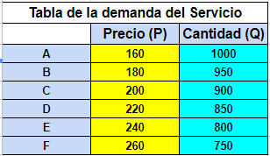

La tabla anterior muestra la tabla con la demanda del servicio, empezando en un precio de 160 pesos se tiene estimado que la cantidad de usuarios sea de 1000, esto en un ambiente perfecto, haciendo una incremente en el precio de 20 pesos podemos observar que la Cantidad de usuarios se va reduciendo en 50, así hasta llegar a un costo de 260 pesos con una cantidad de 750 usuarios, como se observa conforme el Precio del servicio aumenta, la cantidad de usuarios que lo consumen baja.

### Determinación del mercado potencial

Para el estudio y análisis de este apartado se emplearon herramientas de investigación de mercado, basadas en una investigación de campo que se fundamentó en la aplicación de un sondeo dirigido a la población que reside en la zona de influencia donde se ubicará el proyecto, a la cual se tomó como muestra para la determinación de la posible demanda del servicio a ofrecer.

La demanda de este proyecto es de tipo local, ya que va principalmente enfocada a los estudiantes de la ESCOM, teniendo en cuenta de que cada estudiante ocupara el servicio en su hogar se hizo una recopilación de datos por la INEGI el cual nos proporciona un censo de cuanta población tiene acceso a la red o a una computadora y cuantos de ellos utilizan esta herramienta como apoyo escolar.

|  |  |  |  |  |  |
| --- | --- | --- | --- | --- | --- |
| Indicadores sobre Disponibilidad y Uso de TIC | 2015 | 2016 | 2017 | 2018 | 2019 |
|  |  |  |  |
| Hogares con computadora como proporción del total de hogares | 44.9 | 45.6 | 45.4 | 44.9 | 44.3 |
| Hogares con conexión a Internet como proporción del total de hogares | 39.2 | 47.0 | 50.9 | 52.9 | 56.4 |
| Usuarios de computadora como proporción de la población de seis años o más de edad | 51.3 | 47.0 | 45.3 | 45.0 | 43.0 |
| Usuarios de Internet como proporción de la población de seis años o más de edad | 57.4 | 59.5 | 63.9 | 65.8 | 70.1 |
| Usuarios de computadora que la usan como herramienta de apoyo escolar como proporción del total de usuarios de computadora | 51.3 | 52.2 | 46.8 | 46.7 | 44.6 |
| Usuarios de Internet que han realizado transacciones vía Internet como proporción del total de usuarios de Internet | 12.8 | 14.7 | 20.4 | 23.7 | 27.2 |
| Usuarios de Internet que acceden desde fuera del hogar como proporción del total de usuarios de Internet | 29.1 | 20.5 | 16.7 | 13.4 | 10.7 |
| Usuarios de teléfono celular como proporción de la población de seis años o más de edad | 71.5 | 73.6 | 72.2 | 73.5 | 75.1 |

FUENTE: Elaboración propia en base a datos publicados por el Instituto Nacional de Estadística, Geografía e Informática, INEGI. Anuario Estadístico del Estado de México

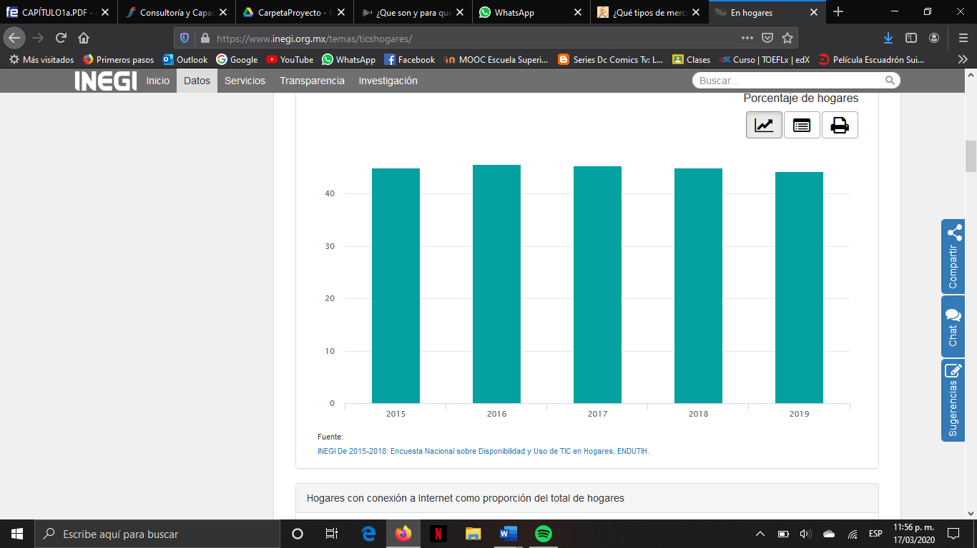

Gráfico 1: Hogares con computadora como proporción del total de hogares.

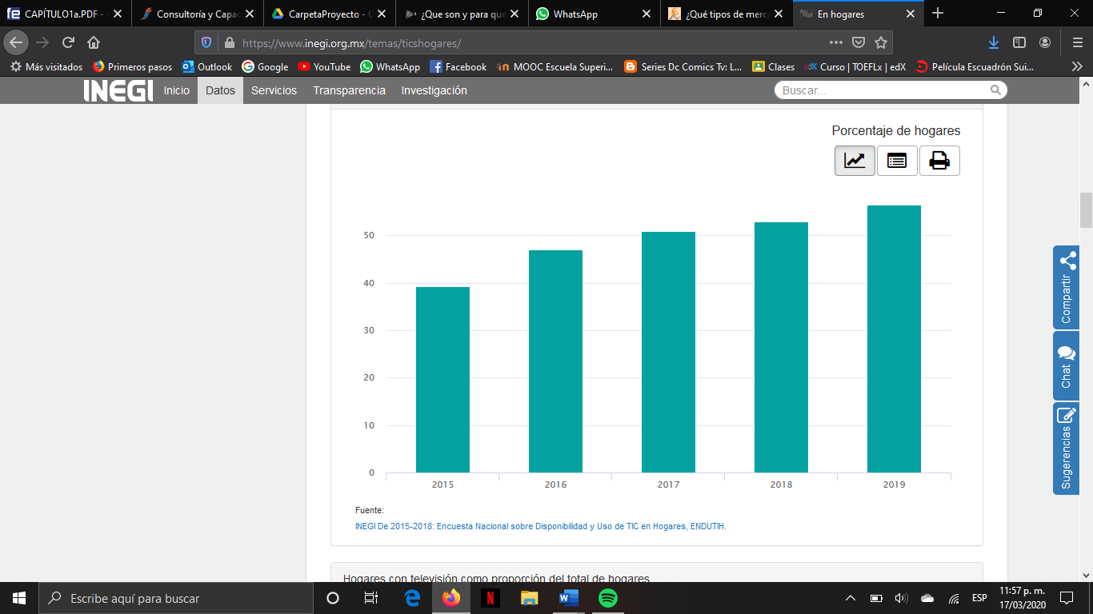

Gráfico 2: Hogares con conexión a Internet como proporción del total de hogares.

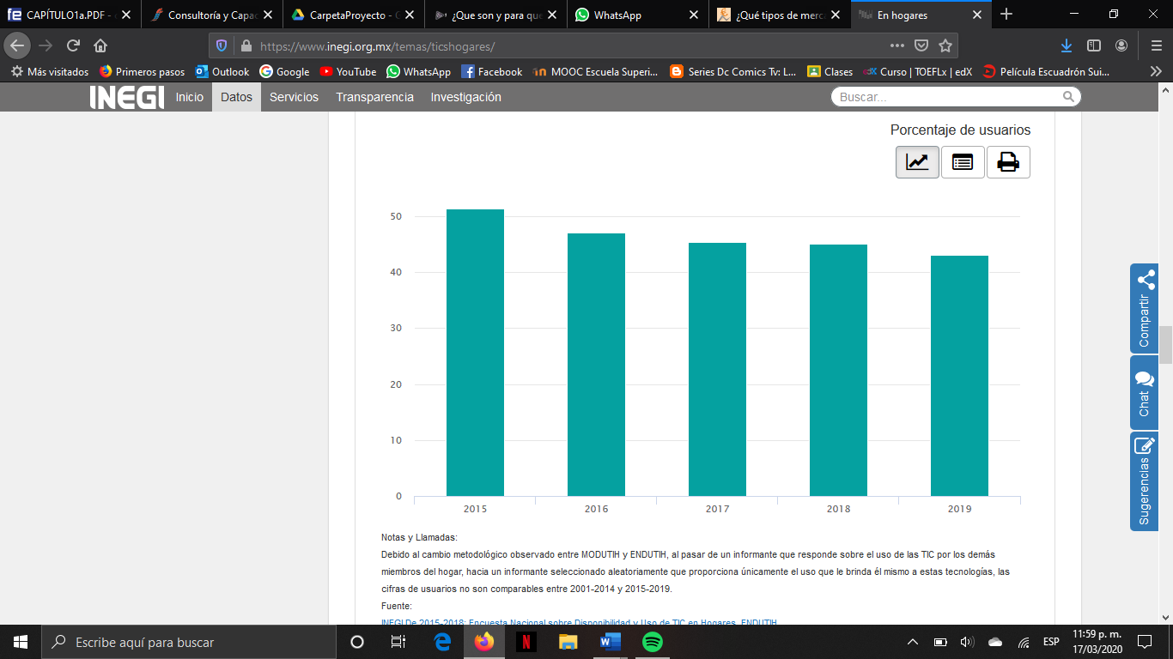

Gráfico 3: Usuarios de computadora como proporción de la población de seis años o más de edad

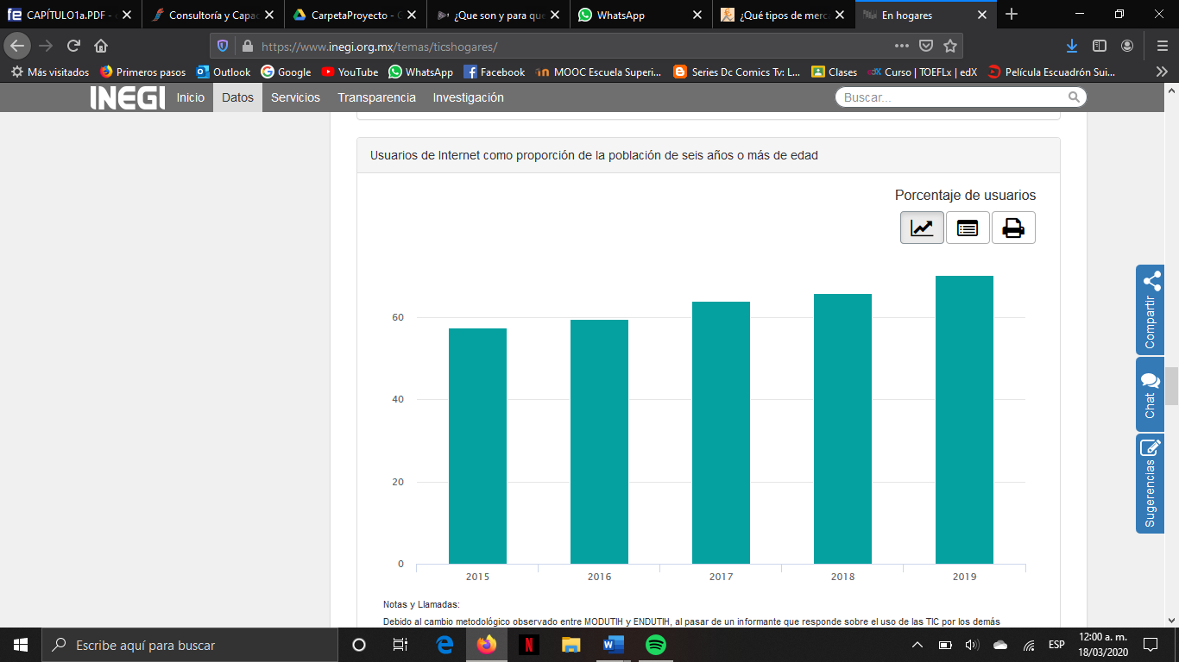

Gráfico 4: Usuarios de Internet como proporción de la población de seis años o más de edad

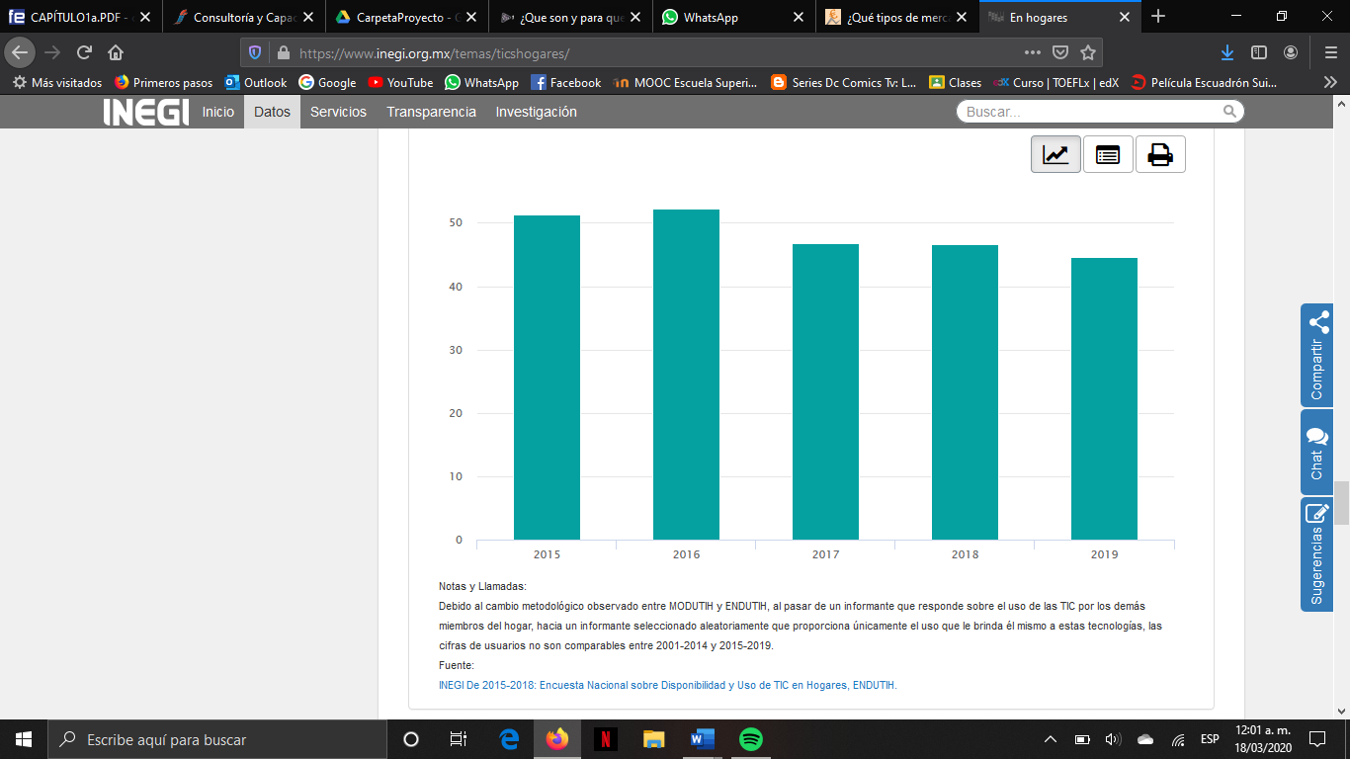

Gráfico 5: Usuarios de computadora que la usan como herramienta de apoyo escolar como proporción del total de usuarios de computadora

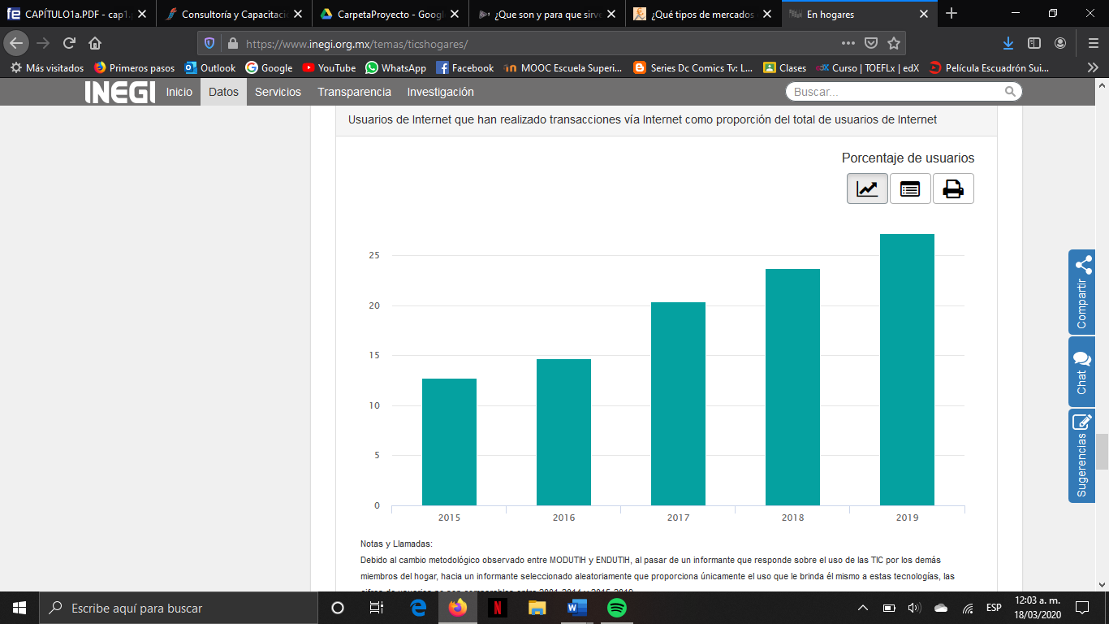

Gráfico 6: Usuarios de Internet que han realizado transacciones vía Internet como proporción del total de usuarios de Internet

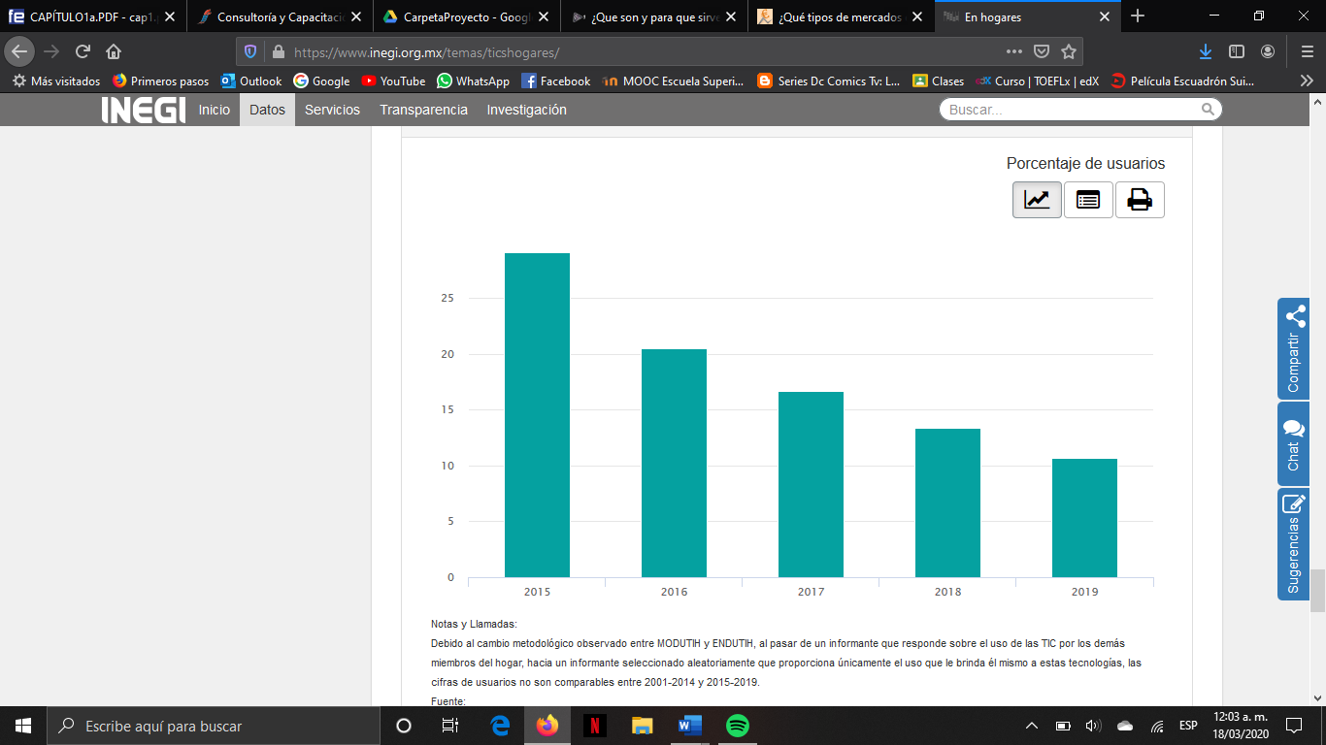

Gráfico 7: Usuarios de Internet que acceden desde fuera del hogar como proporción del total de usuarios de Internet

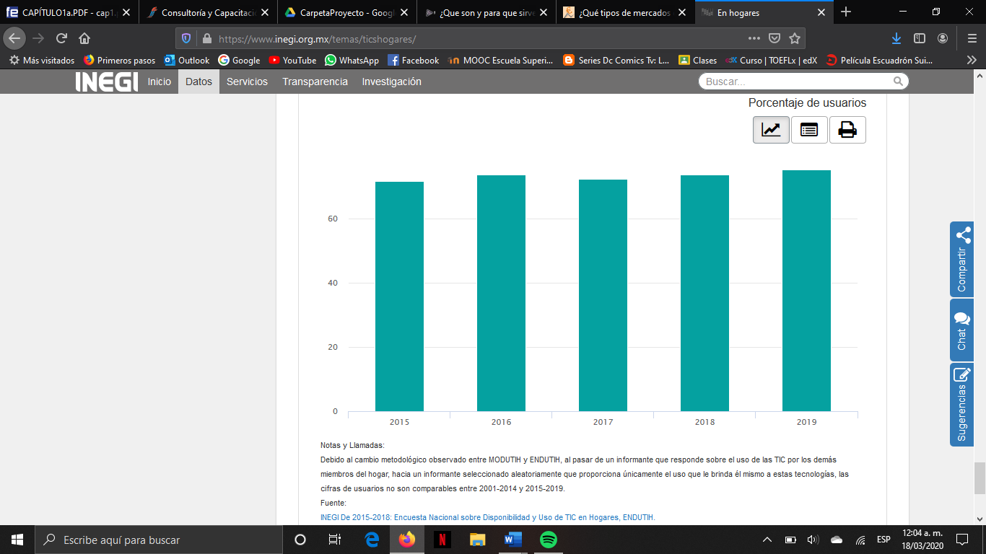

Gráfico 8: Usuarios de teléfono celular como proporción de la población de seis años o más de edad

## Segmento de mercado:

Este estudio tiene por objeto señalar las características de los posibles consumidores a quienes está dirigido el proyecto.

El conocimiento y delimitación del segmento del mercado por su parte, permite determinar la estrategia comercial más conveniente para el proyecto en consideración.

Para este proyecto se han tomado en consideración tres importantes aspectos que delimitan el segmento de mercado a cubrir, los cuales se muestran a continuación:

## Geográficos

### MACRO LOCALIZACION

Nuestro negocio a nivel de macro localización se va a ubicar dentro de la ciudad de México, en la alcaldía de Gustavo A. Madero. Esta decisión se tomó en base a que la ubicación del local favorece el traslado de los integrantes del proyecto

### MICRO LOCALIZACIÓN

Dirección: Buenavista 76, Lindavista, Gustavo A. Madero, 07300 Ciudad de México, CDMX

Características:

* Oficina con piso laminado muy bien iluminada
* En segundo piso
* 22 $m^{2}$
* Con baño independiente exclusivo para esa oficina
* 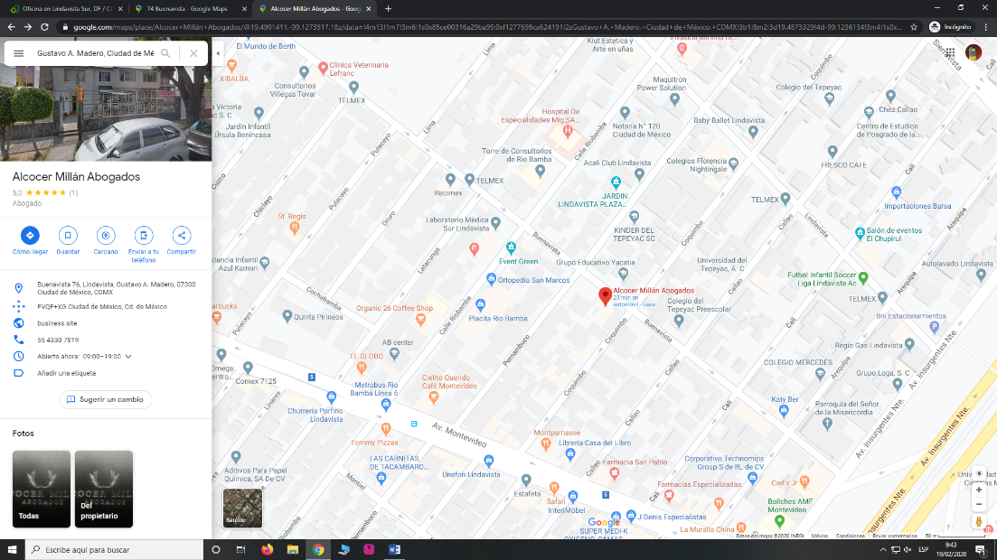Precio: $6,000 MXN

### Demográficos

#### Sexo

Se tomará en cuenta a la población masculina y femenina, ya que las actividades propuestas en el proyecto podrán cubrir las necesidades de ambos.

#### Edad

Se dirige a la población con un rango de edad de 18-27 años, sin descartar a la población restante que tenga deseo y posibilidad de practicar alguna de las actividades propuestas

### Económicos

La población que forma parte de mercado a captar en la mayoría son estudiantes, por lo que nuestros precios en la categoría son considerables y aptos para una posible adquisición.

## Análisis Externo

### Análisis del sector y del mercado de referencia

Las plataformas que se analizaron son las siguiente:

1. Platzi.
2. Udemy.

La primera plataforma que se analizó fue Platzi la cual ofrece las siguientes opciones:

#### Platzi

Como se observa, una de las desventajas que tiene esta plataforma para los usuarios es que tanto para el plan **Platzi Basic** como para el plan **Platzi Expert** el pago es mensual pero la ventaja es que abre la posibilidad de acceder a más de 400 cursos y 50 carreras.

Como uno de los objetivos de nuestro proyecto es ayudar al aprendizaje de **estudiantes**, este plan puede ser un obstáculo para ellos ya que estarían pagando una cantidad considerablemente alta  mensualmente y no todos cuentan con el capital económico para adquirir ese plan, además de que estarían pagando tal vez un servicio innecesario ya que estarían desperdiciando los demás cursos que esos planes disponen ya que es imposible que en un mes el estudiante pueda abarcar todos los cursos disponibles en cada plan, ya que el objetivo del estudiante es enfocarse en un solo curso a la vez.

#### Udemy

La segunda plataforma que se analizó fue Udemy la cual es una de las mejores para tomar cursos en Internet a precios muy bajos.

[Udemy.com](https://www.comologia.com/go/udemy) es una plataforma de cursos por Internet que hace muy fácil aprender en línea. Este sitio cuenta con miles de cursos especializados creados por expertos en varias materias y temas que millones de personas aprovechan cada año.

Los [cursos online](https://www.comologia.com/cursos-gratuitos/) tienen un costo muy bajo, lo cual permite a cualquier persona aprender y especializarse sobre cierto tema. También te pone en contacto con instructores expertos en la materia, así que nunca estarás aprendiendo solo y podrás hacer todas las preguntas que quieras.

Cuenta con diferentes planes para dentro de los cuales se tienen planes para negocios (empresas) como los siguientes:

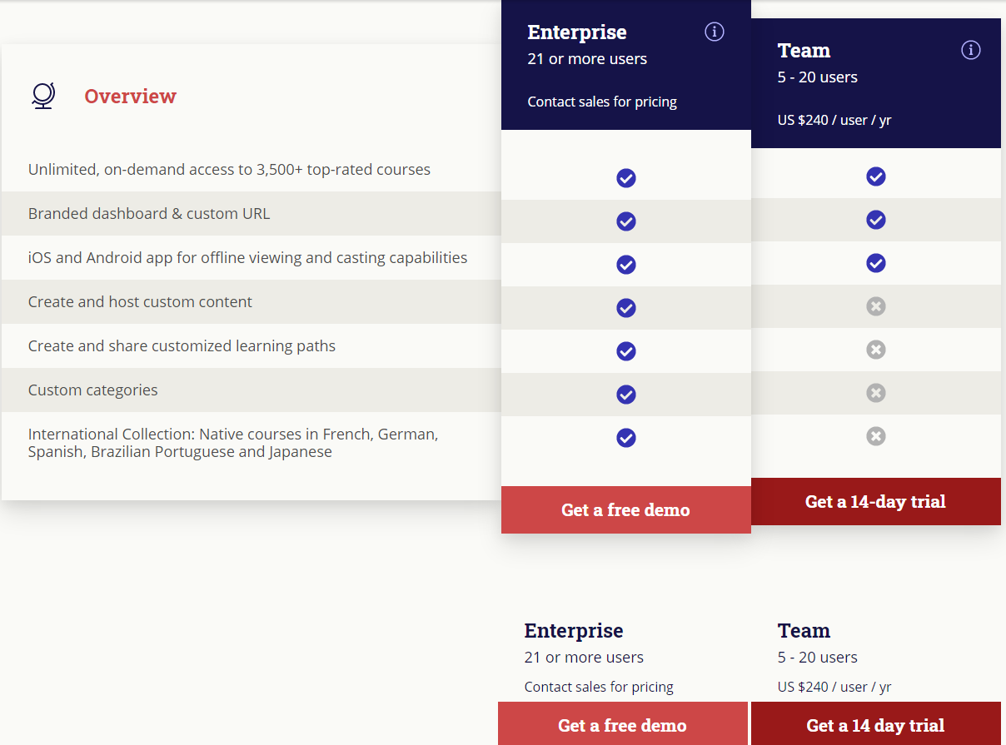

Los cuales para un estudiante tienen un costo demasiado alto, por lo cual estos planes no estarán dentro del análisis, nosotros tomaremos como referencia para esta plataforma los cursos que se compran de manera individual como se muestra en la siguiente imagen.

Se observa que los cursos son más económicos y accesibles para los estudiantes.

## Análisis socioeconómico del mercado potencial

Primero, es importante destacar que las plataformas que existen en el mercado se pueden dividir en dos grandes grupos: Aquellas gratuitas y las pagadas. Dentro de esta última, existe un subgrupo denominado las in -app-purchases, las cuales permiten al usuario acceder a un período de prueba de la aplicación, con posterior opción a compra; o también a la aplicación, pero con opción de mejoras a través de la compra de elementos accesorios.

En México, el segmento de clientes que utiliza plataformas web ha crecido en un 39% entre el período de julio 2018 y julio 2019 y en particular el uso de los servicios multimedia ha crecido en un 10% en cuanto a número de usuarios.

Esto también se vuelve relevante al momento de analizar el uso de las aplicaciones por los usuarios de teléfonos inteligentes: Uno de cada cuatro mexicanos accede a plataformas web a través de su teléfono celular.

## Expectativas del mercado y ciclo de vida del producto.

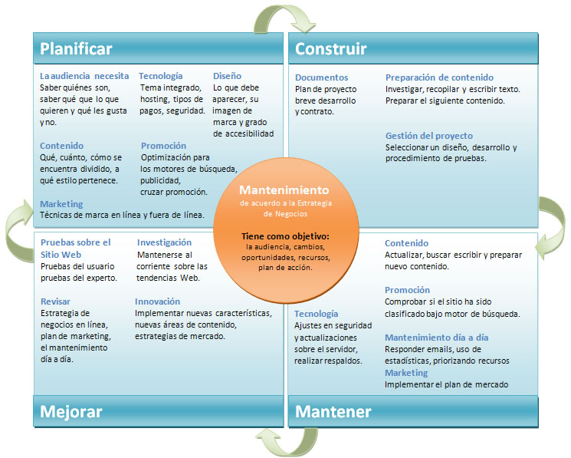

Tomando en cuenta que el número de estudiantes que utilizan plataformas digitales para complementar sus estudios ha ido en aumento podemos decir que en nuestra etapa de lanzamiento tenemos un riesgo poco, manejando el marketing adecuando podemos hacer una buena propagación del servicio para que se sepa de la existencia de este y atraer consumidores; ya que al empezar el semestre los estudiantes buscan herramientas de apoyo para reforzar sus estudios.

En nuestra fase de crecimiento tenemos estimado que nuestros usuarios asciendan de 100 a 750 por mes.

Para nuestra fase de madurez tenemos en cuenta que dichos usuarios conocen ya nuestra plataforma y se les ha hecho de utilidad, por eso estos usuarios hacen el consumo de nuestro servicio de una manera constante.

Por último, en el declive consideramos que al término de cada semestre os usuarios ya no tendrán intereses en el uso de nuestra plataforma, ya que no es necesario complementar o reforzar algún tópico previsto, sin embargo, al empezar el nuevo semestre nuevos estudiantes tendrán la disposición de buscar este apoyo.

**Análisis FODA**

|  |  |  |
| --- | --- | --- |
| FODA | FORTALEZA | DEBILIDADES |
| ANALISIS INTERNO | * Equipo preparado técnicamente para desarrollar y mantener el proyecto. * Mayor comprensión de temas de programación a través de diferentes formatos. * Buena comunicación en el equipo. * Al ser personas del área de sistemas, tenemos conocimientos sólidos en algoritmos y en la compresión de ellos por lo que el desarrollo de la plataforma se facilita. * La principal fortaleza dentro de este proyecto son las ganas y el deseo por emprender y ofrecer un servicio de calidad. | * Falta de experiencia en desarrollo de proyectos. * Fallos técnicos, desde complicaciones con nuestros dispositivos hasta de red. * El proyecto, por ser una idea innovadora, se localiza en un mercado con poca o casi nula competencia. * Falta de experiencia en la planificación de proyectos. * La ubicación de nuestra oficina podría ser un inconveniente a la hora de trabajar. |
|  | **OPORTUNIDADES** | **AMENAZAS** |
| ANALISIS EXTERNO | * Muchos estudiantes buscan mejores explicaciones para conceptos de programación y algoritmia. * Fácil acceso a la información mediante diferentes métodos de aprendizaje y herramientas para cada estudiante. * Poco conocimiento sobre la promoción y venta de un producto poco convencional, como lo es el proyecto. * Al ser una plataforma para estudiantes, podemos contar con el apoyo de docentes y alumnos para enriquecer el contenido de la plataforma. * Bastantes compañeros de primer y segundo semestre de la carrera van a estar bastante interesados en hacer uso de nuestra plataforma. | * Posibles proyectos similares en desarrollo. * No todos los estudiantes podrán contar con alguna computadora o conexión a Internet. * Decaimiento a corto plazo de las tecnologías que usemos actualmente. * Surgimiento de nuevas tecnologías lo que nos podría obligar a actualizar la plataforma. * Se presenta cuando la competencia empieza a ser un problema, ya que debemos estar a la vanguardia en materia de calidad. |

# Estudio técnico

En el presente estudio técnico enfocado al proyecto de inversión OPAUL se contemplan los aspectos técnicos operativos necesarios para el desarrollo de un sitio web para la visualización de estructuras de datos básicas, y en el cual se analizan la determinación del tamaño óptimo del lugar de desarrollo, localización, instalaciones y organización requeridos.

En particular, los objetivos del estudio técnico para el presente proyecto son los siguientes:

* Determinar la localización más adecuada.
* Enunciar las características con que cuenta la zona de influencia donde se ubicará la oficina del proyecto.
* Mostrar la distribución y diseño de las instalaciones.
* Definir el tamaño y capacidad del proyecto.
* Especificar brevemente el presupuesto de inversión, dentro del cual queden comprendidos los recursos materiales, humanos y financieros necesarios para la puesta en marcha del proyecto.

## Localización

Considerando criterios económicos, estratégicos, institucionales, técnicos, sociales, entre otros, el estudio de la localización se ha subdividido en dos partes: macro localización y micro localización, los cuales se muestran a detalle en los siguientes dos apartados.

### Macro localización

En este caso, la oficina de OPAUL quedará comprendida dentro de la Ciudad de México, en particular, en la alcaldía Gustavo A. Madero (GAM), cuya clave de alcaldía es 005, y en donde el grado de marginación municipal es muy bajo según datos del INEGI 2010.

En el siguiente mapa se muestra el territorio que abarca la Cuidad de México (Figura 1). La extensión territorial de la alcaldía Gustavo A. Madero se muestra en el mapa posterior. (Figura 2).

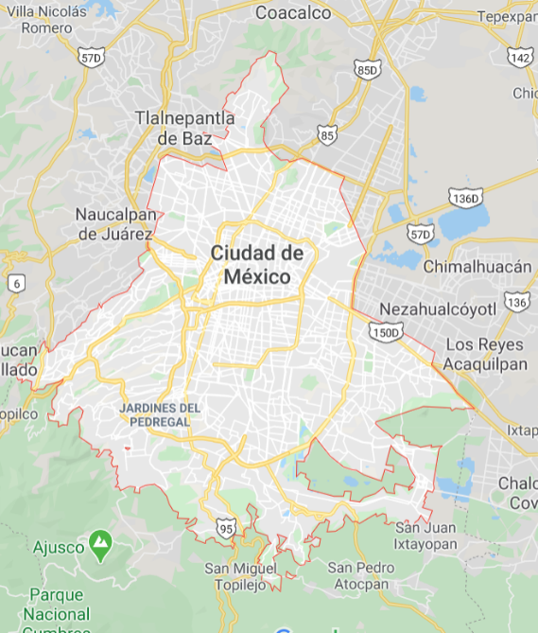

Figura 1. Territorio Ciudad México

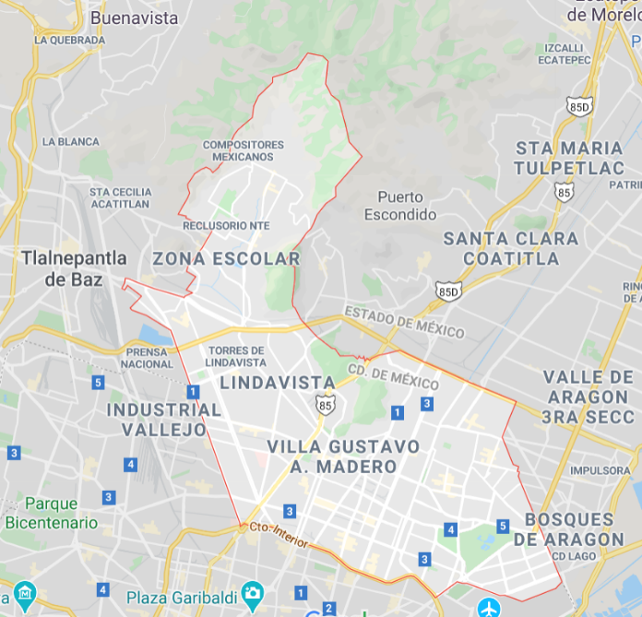

Figura 2. Extensión territorial de la alcaldía Gustavo A. Madero donde se ubicará el proyecto.

### Aspectos geográficos

Gustavo A. Madero es una de las 16 alcaldías de Ciudad de México​ y se encuentra en la parte norte de ésta. Su territorio abarca 94.07 km² que corresponden al 6.1 % del territorio de la capital del país. En general, casi la totalidad de su terreno es plano con un promedio de 2240 m s. n. m., a excepción de la porción norte, que alberga parte de la Sierra de Guadalupe. El clima es semiseco templado con lluvias en verano, con temperatura promedio de 16 °C.

### Aspectos sociales

Es la segunda alcaldía más poblada de la Ciudad de México. Su población en 2010, según el INEGI, era de 1 185 772 habitantes. De este total 571 233 se asumían como hombres y 614, 539 como mujeres. La densidad de población en suelo urbano de la alcaldía Gustavo A. Madero para el año 2010, asciende a 13 599 hab./km².

### Aspectos de comunicación y transporte

Colinda al norte con los municipios de Tlalnepantla de Baz, Ecatepec de Morelos, Coacalco de Berriozábal y Tultitlán, del Estado de México; al sur con las alcaldías Venustiano Carranza y Cuauhtémoc; al oriente con el municipio de Nezahualcóyotl, también del Estado de México; y al poniente con la alcaldía Azcapotzalco. Sus límites son marcados por importantes arterias como: el Anillo Periférico Norte al norte, el Circuito Interior o Río Consulado al sur, la Calzada Vallejo al poniente, y las avenidas Valle Alto, y 608, entre otras vialidades menores, al oriente.

5 líneas del metro cruzan por esta alcaldía, 4 del metrobús y 4 del trolebús, lo que facilita el traslado de sus habitantes. Además, cuenta con transporte foráneo, pues dentro de su territorio se encuentra la Terminal Central del Autobuses del Norte.

### Aspectos de infraestructura educativa

La alcaldía cuenta con una gran infraestructura educativa, entre las que destacan 3 escuelas a nivel medio superior de la Universidad Nacional Autónoma de México (UNAM), la Unidad Profesional Adolfo López Mateos del Instituto Politécnico Nacional: Unidades Zacatenco y Ticomán, 2 Centros de Estudios Científicos y Tecnológicos (CECyT) y un Centro de Estudios Tecnológicos (CET) del IPN, y en particular, y de mayor interés para nuestro proyecto, la Escuela Superior de Cómputo del IPN.

### Micro localización

Para la instalación de la oficina OPAUL, se dispone de un espacio de 22 m² de construcción. Es una oficina en segundo piso que se planea arrendar mensualmente por la cantidad de $6, 000 (seis mil pesos). Cuenta con baño, piso laminado, buena iluminación y ventilación, además de servicio de vigilancia. El inmueble tiene una antigüedad de 24 años. Se ubica en Colonia Lindavista, Alcaldía Gustavo A. Madero, CP. 07300, CDMX. La localización se la oficina se aprecia más en el siguiente mapa. (Figura 3).

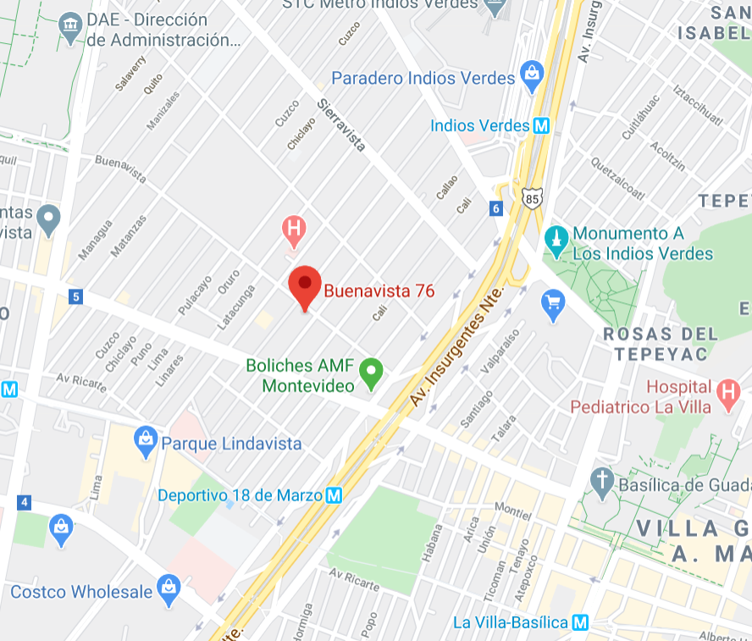

Figura 3. Mapa de la micro localización donde se ubicará el proyecto.

### Factores que condicionan la mejor ubicación del proyecto.

Como se señaló en el estudio de micro localización, se dispone de una oficina en la colonia Lindavista de la alcaldía Gustavo A. Madero, CDMX, cuya zona de influencia está caracterizada por los siguientes aspectos:

* El entorno donde se localiza la oficina cuenta con la infraestructura y servicios públicos necesarios como lo son los servicios de agua entubada, electricidad, pavimentación, drenaje, teléfono, correo, transporte terrestre, centros comerciales, bancos, iglesias, centros de salud, farmacias, escuelas, entre otros.
* La oficina se encuentra a aproximadamente 2.2 km de las escuelas a nivel superior del Instituto Politécnico Nacional donde se imparten carreras de ingeniería y de las que cabe mencionar llevan un plan de estudios en el que se incluye como mínimo una materia de programación.
* La oficina se encuentra a 3.4 km de la Escuela Superior de Cómputo del Instituto Politécnico Nacional, donde se ubica el principal conjunto social al que estará dirigido el producto/servicio del proyecto OPAUL.
* A tan sólo una cuadra al sur, se encuentra la Av. Montevideo en la que se tiene acceso directo al Metrobús línea rosa que va de Villa de Aragón al El Rosario. Misma que pasa por la UAM Azcapotzalco donde también se imparte la Ingeniería en Computación, lo que permite a los alumnos de esta universidad trasladarse rápidamente a la oficina de OPAUL para atención a clientes en caso de que quieran adquirir la versión premium de nuestro producto/servicio o para cualquier aclaración.
* La zona donde se ubica la oficina suele ser generalmente tranquila y segura, por lo que el equipo de cómputo que requiera el desarrollo del proyecto no correrá riesgo de ser sustraído de la oficina.

Dado que nuestro producto/servicio no requiere instalaciones con un gran atractivo visual, pues la divulgación y el marketing se planea hacer de manera digital, la ubicación de la oficina parece cumplir con los factores más relevantes para que se pueda desarrollar el proyecto y dar una atención a clientes personalizada.

Por lo tanto, la oficina cumple con las especificaciones legales y de mercado necesarias para la instalación de OPAUL, al no existir impedimento alguno por parte de las autoridades de la alcaldía que de una u otra forma restrinjan o prohíban el uso que se le dará a la oficina.

### Diseño y distribución de las instalaciones.

A continuación, se presentan algunas fotos de la oficina.

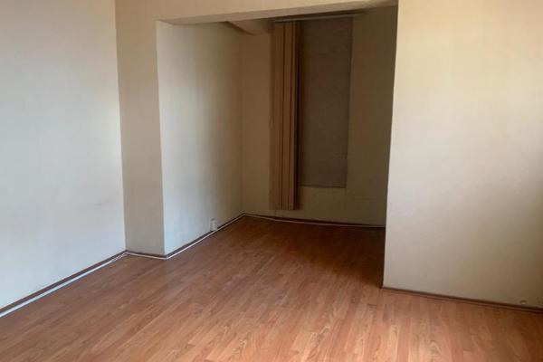 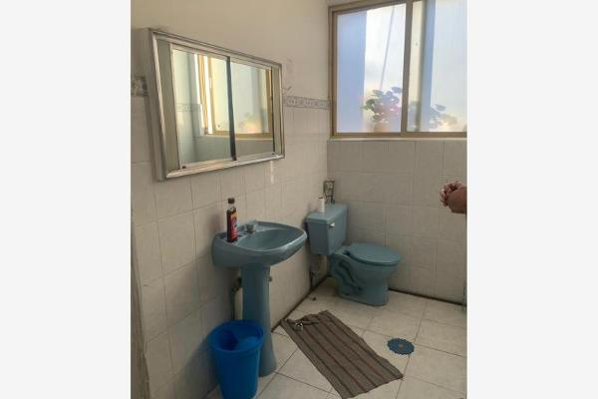

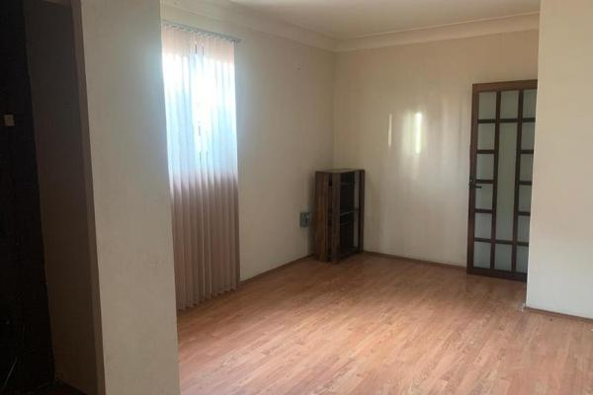

Considerando los 22 m2 con los que disponemos, a continuación, se proponen las dimensiones de cada área de trabajo, que en conjunto permitan la operación más económica y eficiente para aprovechar de la mejor manera posible el espacio y los recursos con lo que se cuenta, tratando de tener en cuenta las condiciones óptimas de seguridad y bienestar para quienes forman parte del proyecto OPAUL (tanto trabajadores como clientes).

|  |  |  |
| --- | --- | --- |
| No. | Área | Medida (m2) |
| 1 | Recepción y atención a clientes. | 4 |
| 2 | Zona de desarrollo/trabajo. | 4 |
| 3 | Mesa de juntas | 8 |
| 4 | Zona de periféricos y del servidor. | 1.5 |
| 5 | Barra de café. | 1 |

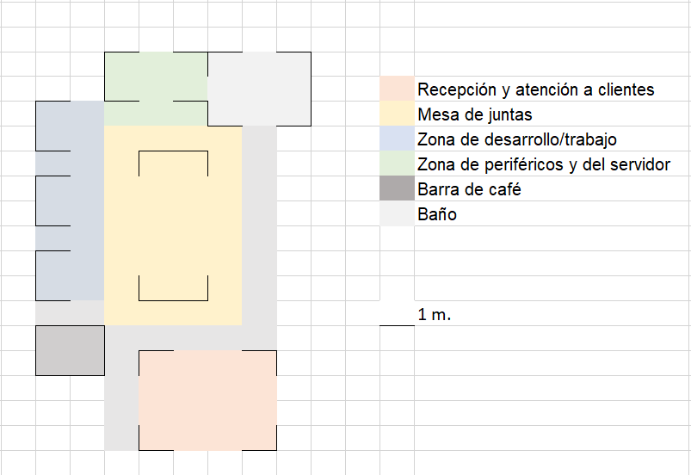

Figura 4. Plano de la distribución de la oficina.

## Tamaño y capacidad del proyecto

En este apartado, la determinación del tamaño como de la capacidad que tendrá nuestro sitio web, serán de utilidad para la estimación de las inversiones necesarias.

En primer lugar, el tamaño de nuestro proyecto es relativamente pequeño. En un futuro visionamos dar soporte a un sitio web con una gran cantidad de visitantes a nivel mundial, sin embargo, dado que se trata de un proyecto nuevo y en desarrollo, ocupamos primero atender a una cantidad baja de personas, pues incluso nuestra oficina es bastante reducida.

El tamaño de nuestras instalaciones nos permite brindar atención a máximo 8 clientes al día. Se considera que únicamente será atención en persona cuando se trate de una situación especial, pues la mayoría de las contrataciones de nuestro servicio premium y aclaración de dudas se realizarán vía nuestro sitio web o vía telefónica.

No obstante, por otro lado, el número de usuarios de nuestro sitio web puede alcanzar más de 1,000 personas al mes. Esto gracias a que se pretende adquirir un servidor dedicado con las características necesarias para llegar a atender peticiones de más de mil personas sin falla alguna.

La disponibilidad en el suministro de recursos, tanto materiales como humanos y financieros, a este punto, no representan factores que condicionen o limiten el tamaño y capacidad planteados, puesto que existe disponibilidad deseada de los mismos en cuanto tiempo, cantidad y calidad se refiere.

Una vez que el proyecto se ponga en marcha y retribuya, es ideal cambiar a oficinas más grandes para tener mayor infraestructura. Por ahora consideramos un alcance pequeño.

## Presupuesto de inversión

En este apartado se enlistan sin mayor detalle los recursos materiales, humanos y financieros necesarios para llevar a cabo este proyecto.

### Recursos materiales

Mobiliario y equipo

|  |  |  |  |  |  |  |
| --- | --- | --- | --- | --- | --- | --- |
| No. | Partida | Descripción | Unidad de Medida | Cantidad | Costo Unitario | Costo Total |
| 1 | Muebles y equipo de oficina | Mesa de conferencia cuadra u ovalada de no más de 2 m. de ancho por 3.5. m de largo. | Pieza | 1 | $13,000 | $13,000. |
| 2 | Silla de oficina | Pieza | 6 | $800 | $4,800 |
| 3 | Lámpara de escritorio | Pieza | 1 | $500 | $500 |
| 4 | Equipo de cómputo | Computadora  Acer aspire 515-51 | Pieza | 3 | $14,000 | $42,000 |
| 5 | Proyector Acer X1123H | Pieza | 1 | $6,000 | $6,000 |
| 6 | Multifuncional Brother DCP -L2540DW | Pieza | 1 | $3,000 | $3,000 |
| 7 | USB Kingston | Pieza | 5 | $100 | $500 |
| 8 | Bocina | Pieza | 1 | $1,000 | $1,000 |
| 9 |  | Servidor dedicado Dell PowerEdge T30 | Pieza | 1 | $11,000 | $11,000 |
| 10 | Electrodomésticos de la barra de café | Frigobar | Pieza | 1 | $3,000 | $3,000 |
| 11 | Cafetera | Pieza | 1 | $200 | $200 |
|  | | | | | **Total:** | **$85,000** |

### Gastos mensuales

|  |  |
| --- | --- |
| Descripción | Costo |
| Productos de limpieza | $150 |
| Insumos | $500 |
| Luz | $50 |
| Teléfono + internet | $460 |
| Renta de oficina | $6,000 |
| Agua | $50 |
| Aseguradora | $1,000 |
| Licencias de software | $200 |
| Asesorías legales | $2,000 |
| **Total** | **$10,410** |

## Recursos humanos

### Requerimiento de personal

#### Personal externo

* Personal de limpieza

#### Personal interno

* Director de proyecto.
* Desarrolladores de software.
* Administrador de Bases de Datos
* Diseñador gráfico
* Administrador de negocios

1. Del personal interno, el director de proyecto, los desarrolladores de software y el administrador de bases de datos son las personas interesadas en levantar el proyecto, por lo que ello nos brinda un mayor compromiso de su parte.
2. Todos los socios del proyecto son estudiantes de ESCOM, por lo que el público al que va dirigido el proyecto es bien conocido.
3. Todos cuentan con conocimientos similares, lo que brinda una comunicación de ideas rápida y eficiente.

|  |  |  |  |
| --- | --- | --- | --- |
| Cargo | Número de puestos | Monto mensual | Monto mensual total |
| Director de proyecto | 1 | $6,000 | $6,000 |
| Desarrollador de software | 2 | $15,000 | $30,000 |
| Administrador de bases de datos | 1 | $4,000 | $4,000 |
| Diseñador gráfico | 1 | $4,000 | $4,000 |
| Administrador de negocios | 1 | $4,000 | $4,000 |
| Personal de limpieza | 1 | $1,200 | $1,200 |
|  |  | **Total:** | **$49,200** |

### Especificaciones:

* El personal de limpieza acudirá dos veces a la semana, los lunes, miércoles o viernes. De 9 am a 12 pm y se encargará de la limpieza total de la oficina. Los productos de limpieza serán abastecidos por OPAUL.
* El horario de oficina será para todos los demás puestos igual, de lunes a sábado, de 9 am a 5 pm.
* El director de proyecto es el encargado de vigilar que la organización de las actividades se vaya cumpliendo conforme lo marca el estudio administrativo. Además, dado que es la persona con el mayor conocimiento general sobre las cosas, será quien se encargue de la atención a cliente. En caso de dudas técnicas, podrá consultar con quien considere prudente.
* Se requiere a un administrador de negocios que tenga conocimientos principalmente sobre contaduría y con una óptima administración financiera.
* Se requiere de un diseñador gráfico con experiencia en publicidad digital.

## Recursos financieros

Los recursos financieros para un proyecto de inversión son los recursos monetarios útiles para solventar los requerimientos del monto total de inversión necesario para llevar a cabo su realización

Para el desarrollo y puesta en marcha de este proyecto, los recursos financieros serán aportados por

1. Los socios de la empresa.
2. Un préstamo crediticio provenientes de la banca comercial, que se buscará sea lo más pequeño posible pues las altas tasas de interés representan un costo financiero adicional en los egresos de la empresa.

# Estudio administrativo

Se presenta aquí el estudio administrativo correspondiente a la compañía “OPAUL”. Se definen y enuncian la misión, visión y los objetivos actuales de la empresa, se muestra por medio de una gráfica de Gantt los tiempos para las tareas a realizar en las próximas semanas. Y se realiza un análisis FODA (Fortalezas, Oportunidades, Debilidades, Amenazas) del proyecto. Se muestra el organigrama de los actuales departamentos definidos de la empresa.

## Planeación Estratégica

**Misión:**

Proporcionar a los estudiantes de ESCOM de herramientas interactivas de aprendizaje para mejorar su comprensión intuitiva y práctica de variadas estructuras de datos.

### Visión:

Ser un lugar de consulta general sobre temas de programación que ofrezca una visión fresca, intuitiva y rápida de comprender.

### Objetivos:

* + 1. Crear una primera versión de la página.
    2. Incorporar temas básicos de estructuras de datos.
    3. Obtener un servidor y montar la página.
    4. Llegar a 1000 visitas mensuales.
    5. Llegar a tener 100 usuarios premium.
    6. Cubrir el temario completo de estructuras de datos.

### Diagrama de Gantt:

Aquí se muestra el programa de actividades iniciales en las que estaríamos involucrados. En particular se muestran por ahora las actividades generales por realizar en las siguientes 6 semanas. Aunque existe más tiempo disponible, consideramos una mejor opción la redefinición de un diagrama de Gantt luego de completadas las 6 semanas descritas en este.

|  |  |  |  |  |  |  |  |  |  |
| --- | --- | --- | --- | --- | --- | --- | --- | --- | --- |
| Actividad | Descripcion | Inicio | Fin | Semana 1 | Semana 2 | Semana 3 | Semana 4 | Semana 5 | Semana 6 |
| 1 | Primera Reunión de Trabajo | Semana 1 | Semana 1 |  |  |  |  |  |  |
| 2 | Desarrollo de la versión inicial  del sistema | Semana 2 | Semana 4 |  |  |  |  |  |  |
| 3 | Obtención del servidor y  configuración inicial | Semana 2 | Semana 5 |  |  |  |  |  |  |
| 4 | Tareas iniciales de Marketing | Semana 6 | Semana 6 |  |  |  |  |  |  |

### Análisis FODA

|  |  |  |
| --- | --- | --- |
| **FODA** | **FORTALEZA** | **DEBILIDADES** |
| **ANALISIS INTERNO** | * Equipo preparado técnicamente para desarrollar y mantener el proyecto. * Mayor comprensión de temas de programación a través de diferentes formatos. * Buena comunicación en el equipo. * Al ser personas del área de sistemas, tenemos conocimientos sólidos en algoritmos y en la compresión de ellos por lo que el desarrollo de la plataforma se facilita. * La principal fortaleza dentro de este proyecto son las ganas y el deseo por emprender y ofrecer un servicio de calidad. | * Falta de experiencia en desarrollo de proyectos. * Fallos técnicos, desde complicaciones con nuestros dispositivos hasta de red. * El proyecto, por ser una idea innovadora, se localiza en un mercado con poca o casi nula competencia. * Falta de experiencia en la planificación de proyectos. * La ubicación de nuestra oficina podría ser un inconveniente a la hora de trabajar. |
|  | **OPORTUNIDADES** | **AMENAZAS** |
| **ANALISIS EXTERNO** | * Muchos estudiantes buscan mejores explicaciones para conceptos de programación y algoritmia. * Fácil acceso a la información mediante diferentes métodos de aprendizaje y herramientas para cada estudiante. * Poco conocimiento sobre la promoción y venta de un producto poco convencional, como lo es el proyecto. * Al ser una plataforma para estudiantes, podemos contar con el apoyo de docentes y alumnos para enriquecer el contenido de la plataforma. * Bastantes compañeros de primer y segundo semestre de la carrera van a estar bastante interesados en hacer uso de nuestra plataforma. | * Posibles proyectos similares en desarrollo. * No todos los estudiantes podrán contar con alguna computadora o conexión a Internet. * Decaimiento a corto plazo de las tecnologías que usemos actualmente. * Surgimiento de nuevas tecnologías lo que nos podría obligar a actualizar la plataforma. * Se presenta cuando la competencia empieza a ser un problema, ya que debemos estar a la vanguardia en materia de calidad. |

### Organigramas

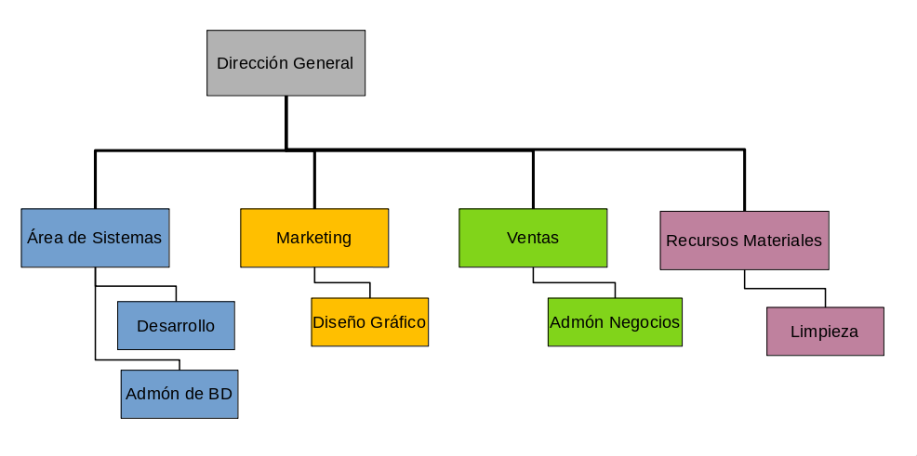

## Evaluación de Recursos Humanos

Existen 5 diferentes puestos de trabajo actualmente:

* **Director de Proyecto**:

El director de proyecto es el encargado de vigilar que la organización de las actividades se vaya cumpliendo conforme lo marca el estudio administrativo.

* **Desarrollador de Software**:

Encargado de desarrollar y mantener la funcionalidad del sitio añadiendo y modificando la base de código fuente.

* **Administrador de Bases de Datos**:

Encargado de diseñar, construir y mantener las bases de datos que sean requeridas para hacer el proyecto funcionar.

* **Diseñador Gráfico**:

Encargado de diseñar y definir el aspecto visual del proyecto.

* **Administrador de Negocios**:

Mantiene la contaduría y la administración financiera de la compañía.

### Selección de personal:

Por el momento no existe un proceso de selección de personal, ya que todo nuestro personal consiste en los socios fundadores. Pero en un futuro consistiría en una serie de evaluaciones técnicas bien definidas realizadas por nuestro personal actual o por personal especializado para realizar esta tarea.

### Inducción:

Por el momento no existe un proceso de inducción. En un futuro consistiría de un intervalo determinado de tiempo, probablemente una semana, en el que la persona es introducida al equipo de trabajo en persona, durante el cual se le daría guía e información sobre los procesos actuales de la compañía y se le introduciría a las partes importantes de la base de código o cuando menos a la estructura o arquitectura general de este.

### Capacitación:

Por el momento no contamos con procesos de capacitación. En el futuro, cuando se le considerase necesario la compañía promocionaría la capacitación de nuestro personal a través de cursos técnicos en el área requerida en los que confiemos.

## Marco Legal y Fiscal

En el equipo se decidió por razones de simplicidad en la legislación y el menor riesgo de tener que responder con nuestro patrimonio en casos de deudas se decidió que la compañía sería constituida en la forma de una **Sociedad Anónima**.

# Estudio financiero

Ver tabla de Excel anexa.

# Gráfica de Gantt

|  |  |  |  |  |  |  |  |  |  |
| --- | --- | --- | --- | --- | --- | --- | --- | --- | --- |
| Actividad | Descripcion | Inicio | Fin | Semana 1 | Semana 2 | Semana 3 | Semana 4 | Semana 5 | Semana 6 |
| 1 | Primera Reunión de Trabajo | Semana 1 | Semana 1 |  |  |  |  |  |  |
| 2 | Desarrollo de la versión inicial  del sistema | Semana 2 | Semana 4 |  |  |  |  |  |  |
| 3 | Obtención del servidor y  configuración inicial | Semana 2 | Semana 5 |  |  |  |  |  |  |
| 4 | Tareas iniciales de Marketing | Semana 6 | Semana 6 |  |  |  |  |  |  |

# Modelo de inversión

## Presupuesto de inversión

En este apartado se enlistan sin mayor detalle los recursos materiales, humanos y financieros necesarios para llevar a cabo este proyecto.

### Recursos materiales

Mobiliario y equipo

|  |  |  |  |  |  |  |
| --- | --- | --- | --- | --- | --- | --- |
| No. | Partida | Descripción | Unidad de Medida | Cantidad | Costo Unitario | Costo Total |
| 1 | Muebles y equipo de oficina | Mesa de conferencia cuadra u ovalada de no más de 2 m. de ancho por 3.5. m de largo. | Pieza | 1 | $13,000 | $13,000. |
| 2 | Silla de oficina | Pieza | 6 | $800 | $4,800 |
| 3 | Lámpara de escritorio | Pieza | 1 | $500 | $500 |
| 4 | Equipo de cómputo | Computadora  Acer aspire 515-51 | Pieza | 3 | $14,000 | $42,000 |
| 5 | Proyector Acer X1123H | Pieza | 1 | $6,000 | $6,000 |
| 6 | Multifuncional Brother DCP -L2540DW | Pieza | 1 | $3,000 | $3,000 |
| 7 | USB Kingston | Pieza | 5 | $100 | $500 |
| 8 | Bocina | Pieza | 1 | $1,000 | $1,000 |
| 9 |  | Servidor dedicado Dell PowerEdge T30 | Pieza | 1 | $11,000 | $11,000 |
| 10 | Electrodomésticos de la barra de café | Frigobar | Pieza | 1 | $3,000 | $3,000 |
| 11 | Cafetera | Pieza | 1 | $200 | $200 |
|  | | | | | **Total:** | **$85,000** |

### Gastos mensuales

|  |  |
| --- | --- |
| Descripción | Costo |
| Productos de limpieza | $150 |
| Insumos | $500 |
| Luz | $50 |
| Teléfono + internet | $460 |
| Renta de oficina | $6,000 |
| Agua | $50 |
| Aseguradora | $1,000 |
| Licencias de software | $200 |
| Asesorías legales | $2,000 |
| **Total** | **$10,410** |

# Canal de distribución

Ya que nuestro servicio es un servicio digital, la única forma de que llegue a nuestros clientes es accediendo a la página de internet.

Dicho lo anterior, podemos asegurar que nuestro cliente va a acceder a nuestro servicio mediante un canal directo.

Algunas preguntas que nos ayudan a ver de manera más clara esto:

* ¿Cómo quisiera el comprador final obtener estos productos?

Sabemos que a las nuevas generaciones les gusta y pertenecen a la era digital, por la tanto ya no es nada novedoso que se ofrezcan este tipo de servicios de forma online.

* ¿Al consumidor le gustaría tocar y examinar el producto o es el tipo de audiencia que le gusta comprar en línea?

Al ser alumnos joviales, consideramos que es mejor ofrecer este servicio en línea.

* ¿Hay regulaciones nacionales, locales o regionales en torno a los canales de distribución del producto?

Al ser internet un medio de acceso libre, lo único que nos preocupa es obtener un buen proveedor de hosting.

* ¿El consumidor necesita servicio personalizado?

Para nada, pero consideramos incluir un servicio de asistencia técnica.

* ¿El producto necesita ser instalado?

De ninguna manera, simplemente deben acceder a la red mediante algún navegador.

# Oferta y demanda

Dentro del análisis de oferta y demanda de nuestro proyecto (servicio), debemos considerar plataformas que actualmente ofrecen un servicio similar al que vamos a ofrecer.

Dentro de nuestro mercado encontramos diferentes plataformas online donde se ofrece un servicio que abarca: clases, tutorías y recursos didácticos adicionales que ayudan al enriquecimiento del conocimiento obtenido durante una clase, estas plataformas están disponibles para todo público que tenga deseos de aprender sobre algún tema de tecnología.

Las plataformas que se analizaron cuentan principalmente con 2 tipos de plan: Básico y Premium con acceso a más de un curso y algunas otras cuentan con la opción de adquirir un solo curso de un determinado tema o materia en específico.

Las plataformas que se analizaron son las siguiente:

1. Platzi.
2. Udemy.

La primera plataforma que se analizó fue [Platzi](https://platzi.com/cursos/?utm_source=google&utm_medium=cpc&utm_campaign=1724468343&utm_adgroup=67842070312&utm_content=407971508812&utm_source=google&utm_medium=cpc&gclid=EAIaIQobChMI98_WsKSj6AIVC2yGCh3PQw16EAAYASAAEgLYQPD_BwE) la cual ofrece las siguientes opciones:

## Platzi

Como se observa, una de las desventajas que tiene esta plataforma para los usuarios es que tanto para el plan **Platzi Basic** como para el plan **Platzi Expert** el pago es mensual pero la ventaja es que abre la posibilidad de acceder a más de 400 cursos y 50 carreras.

Como uno de los objetivos de nuestro proyecto es ayudar al aprendizaje de **estudiantes**, este plan puede ser un obstáculo para ellos ya que estarían pagando una cantidad considerablemente alta mensualmente y no todos cuentan con el capital económico para adquirir ese plan, además de que estarían pagando tal vez un servicio innecesario ya que estarían desperdiciando los demás cursos que esos planes disponen ya que es imposible que en un mes el estudiante pueda abarcar todos los cursos disponibles en cada plan, ya que el objetivo del estudiante es enfocarse en un solo curso a la vez.

## Udemy

La segunda plataforma que se analizó fue Udemy la cual es una de las mejores para tomar cursos en Internet a precios muy bajos.

[Udemy.com](https://www.comologia.com/go/udemy) es una plataforma de cursos por Internet que hace muy fácil aprender en línea. Este sitio cuenta con miles de cursos especializados creados por expertos en varias materias y temas que millones de personas aprovechan cada año.

Los [cursos online](https://www.comologia.com/cursos-gratuitos/) tienen un costo muy bajo, lo cual permite a cualquier persona aprender y especializarse sobre cierto tema. También te pone en contacto con instructores expertos en la materia, así que nunca estarás aprendiendo solo y podrás hacer todas las preguntas que quieras.

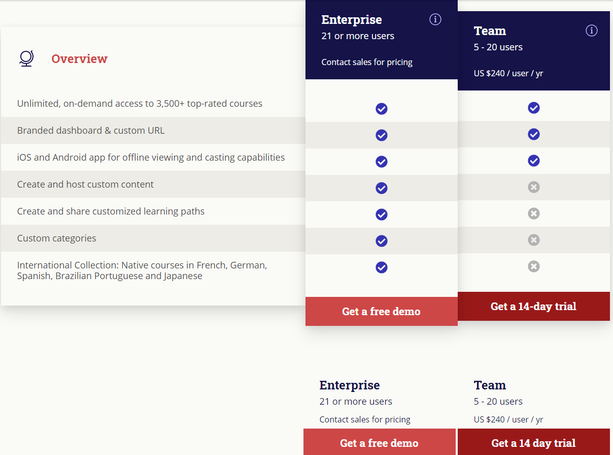Cuenta con diferentes planes para dentro de los cuales se tienen planes para negocios (empresas) como los siguientes:

Los cuales para un estudiante tienen un costo demasiado alto, por lo cual estos planes no estarán dentro del análisis, nosotros tomaremos como referencia para esta plataforma los cursos que se compran de manera individual como se muestra en la siguiente imagen.

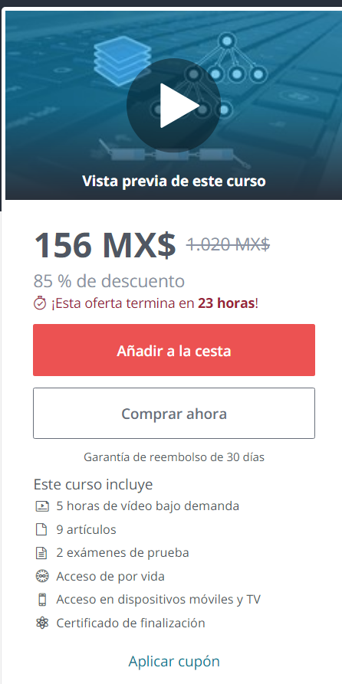

Se observa que los cursos son más económicos y accesibles para los estudiantes.

## Ventajas

En cuanto al pago, **sólo pagas por el curso** una sola vez, no existen cargos mensuales y cuentas con todo el tiempo que requieras para finalizar el curso.

El curso no tiene un vencimiento ya que una vez comprado, tienes acceso a él en cualquier hora.

## Desventajas:

Los cursos con mayor éxito e impacto están en el idioma inglés (Lo que sería una desventaja en nuestro mercado).

No tienes comunicación con personas que cuenten con los conocimientos técnicos en caso de que un tema no haya quedado totalmente explicado.

Como se mostró anteriormente, existen 2 plataformas que pueden ser competencia para nuestro servicio, la que más se asemeja a nuestro servicio es **udemy** ya que se tiene un costo al mes, el costo es más económico que el de un curso de **udemy**, tienes acceso a una persona con estudios técnicos la cual te ayude con algún problema o duda que tengas, tienes acceso a todos los contenidos actualizados y a nuevos recursos electrónicos con la finalidad de que tu experiencia de usuario sea agradable.

Para que nuestro servicio tenga una distribución favorable, será vendido aproximadamente en 160 pesos cada mes ya que tenemos planeado dar soporte a 1000 usuarios al mes, los cuales están dispuestos a pagar la cantidad antes mencionada.

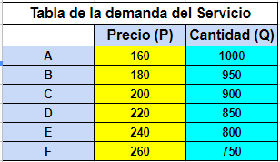

La tabla anterior muestra la tabla con la demanda del servicio, empezando en un precio de 160 pesos se tiene estimado que la cantidad de usuarios sea de 1000, esto en un ambiente perfecto, haciendo una incremente en el precio de 20 pesos podemos observar que la Cantidad de usuarios se va reduciendo en 50, así hasta llegar a un costo de 260 pesos con una cantidad de 750 usuarios, como se observa conforme el Precio del servicio aumenta, la cantidad de usuarios que lo consumen baja.

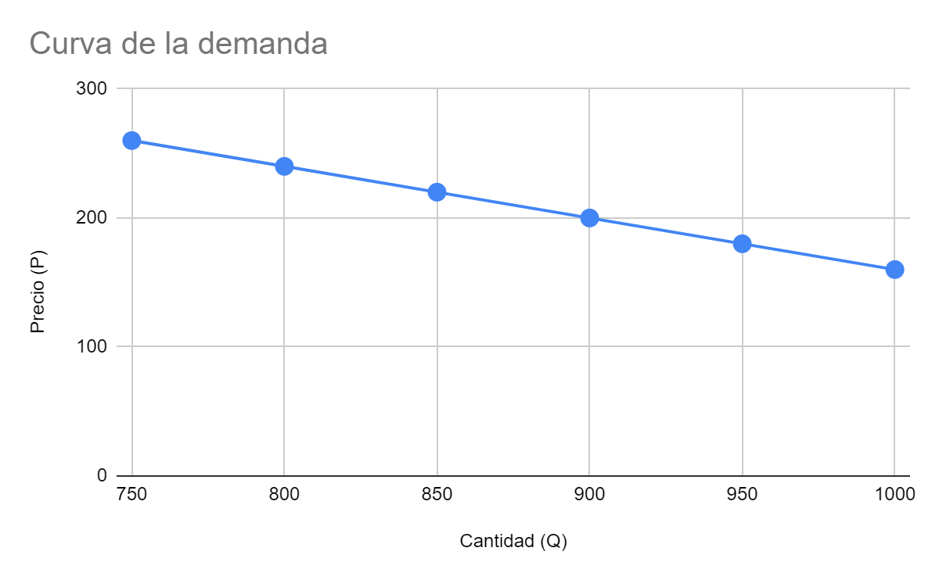La siguiente imágen muestra la curva de la demanda del servicio.

# Evaluación de los recursos humanos

## Número de puestos de trabajo

### Personal externo

* Personal de limpieza

### Personal interno

* Director de proyecto.
* Desarrolladores de software.
* Administrador de Bases de Datos
* Diseñador gráfico
* Administrador de negocios

## Descripción de funciones de cada uno (Como están vs como deberían estar)

|  |  |  |
| --- | --- | --- |
| **Cargo** | **Función deseada** | **Función real** |
| Director de proyecto | El director de proyecto es el encargado de vigilar que la organización de las actividades se vaya cumpliendo conforme lo marca el estudio administrativo.  Además, dado que es la persona con el mayor conocimiento general sobre las cosas, será quien se encargue de la atención al cliente.  En caso de dudas técnicas, podrá consultar con quien considere prudente. | Ya que, al ser la primera entrega de avances del proyecto, no podemos definir aun el desempeño de cada uno de los empleados pertenecientes al proyecto y al negocio. |
| Desarrollador de software | En nuestro caso, ocupamos dos desarrolladores, que se van a encargar de llevar a cabo todo lo relacionado con la codificación y programación de la página web. |
| Administrador de bases de datos | Encargado de la administración, organización y correcto funcionamiento de la base de datos. |
| Diseñador gráfico | Se requiere de un diseñador gráfico con experiencia en publicidad digital. |
| Administrador de negocios | Se requiere a un administrador de negocios que tenga conocimientos principalmente sobre contaduría y con una óptima administración financiera. |
| Personal de limpieza | Encargado/a de limpiar y mantener el área de trabajo aseada. |

## Descripción del proceso de selección de personal (Como están vs como deberían estar)

Este proceso de llevó a cabo de la siguiente forma:

1. Definimos los perfiles que íbamos a requerir.
2. Al estar conformado, nuestro equipo de trabajo, por estudiantes de pertenecientes a la carrera de Ingeniería en Sistemas Computacionales, podemos aprovechar esa mano de obra.
3. Asignamos a cada uno, de los integrantes del equipo, un rol de trabajo.

## Descripción del proceso de inducción (Como están vs como deberían estar)

El proceso de inducción se llevó a cabo de la siguiente manera:

1. Al estar todos familiarizados con el tema, ya que todos nosotros previamente cursamos materias relacionadas al desarrollo y administración de proyectos, pudimos saltarnos este paso sin problema alguno.

## Descripción del proceso de capacitación (Como están vs como deberían estar)

El proceso de capacitación se llevó a cabo de la siguiente manera:

1. No realizamos capacitación alguna.
2. Se pide que los trabajadores se encuentren actualizados y capacitados.

# Evaluación de los recursos técnicos y materiales

## Descripción de las instalaciones

### Macro localización

En este caso, la oficina de OPAUL quedará comprendida dentro de la Ciudad de México, en particular, en la alcaldía Gustavo A. Madero (GAM), cuya clave de alcaldía es 005, y en donde el grado de marginación municipal es muy bajo según datos del INEGI 2010.

### Micro localización

Para la instalación de la oficina OPAUL, se dispone de un espacio de 22 m² de construcción. Es una oficina en segundo piso que se planea arrendar mensualmente por la cantidad de $6, 000 (seis mil pesos). Cuenta con baño, piso laminado, buena iluminación y ventilación, además de servicio de vigilancia. El inmueble tiene una antigüedad de 24 años. Se ubica en Colonia Lindavista, Alcaldía Gustavo A. Madero, CP. 07300, CDMX. La localización se la oficina se aprecia más en el siguiente mapa. (Figura 3).

### Diseño y distribución de las instalaciones.

A continuación, se presentan algunas fotos de la oficina.

 



Considerando los 22 m2 con los que disponemos, a continuación, se proponen las dimensiones de cada área de trabajo, que en conjunto permitan la operación más económica y eficiente para aprovechar de la mejor manera posible el espacio y los recursos con lo que se cuenta, tratando de tener en cuenta las condiciones óptimas de seguridad y bienestar para quienes forman parte del proyecto OPAUL (tanto trabajadores como clientes).

|  |  |  |
| --- | --- | --- |
| No. | Área | Medida (m2) |
| 1 | Recepción y atención a clientes. | 4 |
| 2 | Zona de desarrollo/trabajo. | 4 |
| 3 | Mesa de juntas | 8 |
| 4 | Zona de periféricos y del servidor. | 1.5 |
| 5 | Barra de café. | 1 |

## Descripción del equipo y el mobiliario

### Recursos materiales

Mobiliario y equipo

|  |  |  |  |  |  |  |
| --- | --- | --- | --- | --- | --- | --- |
| **No.** | **Partida** | **Descripción** | **Unidad de Medida** | **Cantidad** | **Costo Unitario** | **Costo Total** |
| 1 | Muebles y equipo de oficina | Mesa de conferencia cuadra u ovalada de no más de 2 m. de ancho por 3.5. m de largo. | Pieza | 1 | $13,000 | $13,000. |
| 2 | Silla de oficina | Pieza | 6 | $800 | $4,800 |
| 3 | Lámpara de escritorio | Pieza | 1 | $500 | $500 |
| 4 | Equipo de cómputo | Computadora  Acer aspire 515-51 | Pieza | 3 | $14,000 | $42,000 |
| 5 | Proyector Acer X1123H | Pieza | 1 | $6,000 | $6,000 |
| 6 | Multifuncional Brother DCP -L2540DW | Pieza | 1 | $3,000 | $3,000 |
| 7 | USB Kingston | Pieza | 5 | $100 | $500 |
| 8 | Bocina | Pieza | 1 | $1,000 | $1,000 |
| 9 |  | Servidor dedicado Dell PowerEdge T30 | Pieza | 1 | $11,000 | $11,000 |
| 10 | Electrodomésticos de la barra de café | Frigobar | Pieza | 1 | $3,000 | $3,000 |
| 11 | Cafetera | Pieza | 1 | $200 | $200 |
|  | | | | | **Total:** | **$85,000** |

## Descripción del software

|  |  |  |  |  |
| --- | --- | --- | --- | --- |
| Cantidad | Nombre | Precio | Adquisición | Función |
| 1 | SublimeText | Gratis | Sitio oficial del software | Desarrollar la página web del proyecto. |

## Descripción del mantenimiento del área

Va a estar a cargo del personal de limpieza:

* Limpieza del piso.
* Limpieza de equipo de cómputo.
* Limpieza del polvo en general.

## Descripción de la seguridad del área

No contamos con servicio de seguridad.

## Sugerencia de mejora

En general, contamos con una buena planeación y motivación para llevar a cabo el desarrollo del proyecto y ofrecer un servicio de calidad. Sin sugerencias por el momento.